Líneas de tiempo
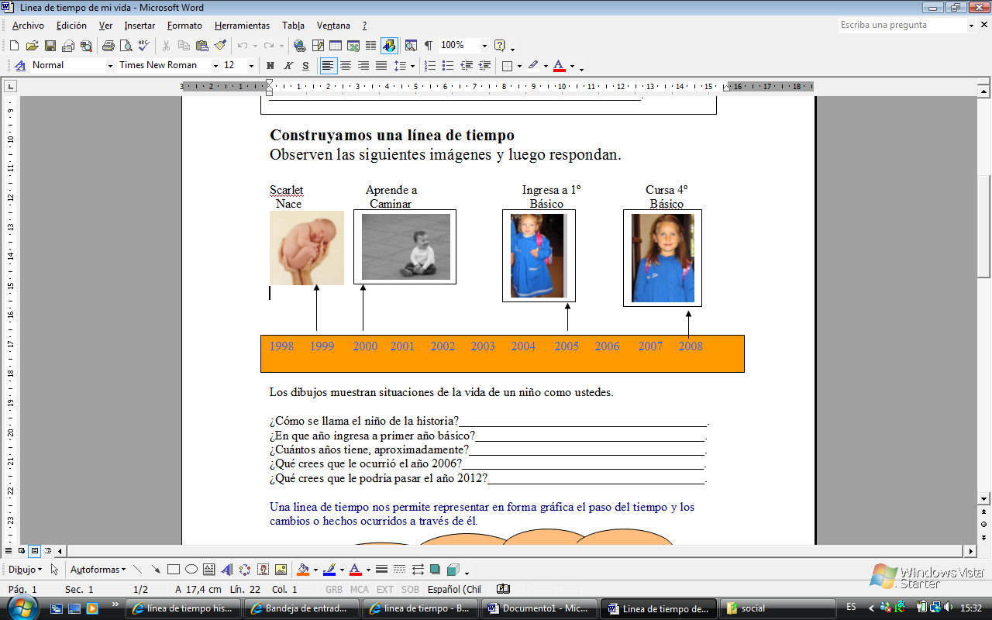
La línea de tiempo es una representación gráfica que nos permite ubicar los hechos históricos en el orden que se producen, relacionar un hecho con otro y apreciar la distancia entre los hechos y el presente.
La unidad de medida utilizada puede ser años, lustros (5 años), décadas o decenios (10 años), Siglos (100 años) o milenios ( 100 años)
Las líneas de tiempo nos permite ordenar y graficar la historia.

Así como podemos dibujar y secuenciar los acontecimientos que se refieren a un objeto o tema particular, la historia tiene su propia línea de tiempo.
En ella se distinguen los grandes períodos o momentos que ha vivido la humanidad y se construye a partir de algunos hechos importantes (hitos) que marcan un cambio en este caminar por el tiempo.
Como la historia de los pueblos no es igual ni sus transformaciones han ocurrido al mismo tiempo, es difícil hacer una única línea de tiempo que de cuenta de todo lo que pasa.
Por esta razón podemos distinguir al menos 2 líneas de tiempo que tienen relación con nuestra propia historia:
- La línea de tiempo de la historia del viejo mundo ( Europa y Asia)
- La línea de tiempo del nuevo mundo (América)
Se ha elegido una fecha para contar hacia delante y hacia atrás. Esa fecha es el nacimiento de Cristo y corresponde al año 0.

